PROJETO DE UM TÚNEL AERODINÂMICO DO TIPO SOPRADOR PARA O ENSINO E A PESQUISA EM ENGENHARIA

M.F. Jardim, T.A. Alves, L.O. Salviano, D.J. Saran,
E.R. Woiski, S.S. Mansur, E.D.R. Vieira
Departamento de Engenharia Mecânica, Faculdade de Engenharia
Universidade Estadual
Av. Brasil, 56, Centro, Ilha Solteira SP, CEP: 15385-000

Palavras-chaves: Túnel aerodinâmico, tipo soprador, projeto.

RESUMO

Um túnel aerodinâmico consiste na principal instalação de ensaios na maioria dos laboratórios de aerodinâmica. Seu objetivo é produzir uma corrente de ar regular e em condições controladas para o ensaio de modelos de veículos aéreos, terrestres e marítimos, além de diferentes tipos de estruturas submetidas à ação do vento ou de correntes fluviais ou marítimas, dentre outros. Os ensaios em túnel são realizados para determinar-se experimentalmente os esforços provocados pelo escoamento sobre o modelo (arrasto, sustentação e momentos), as distribuições de temperatura e de pressões, além de outras informações necessárias ao projeto, análise, operação de diferentes tipos de equipamentos e sistemas.
O primeiro túnel descrito na literatura era acionado por uma máquina a vapor e foi construído na Inglaterra, em 1871, para a Aeronautical Society of Great Britain, por um dos fundadores dessa associação, Franck H. Wenham (1824-1908). Nos anos que se seguiram, vários outros equipamentos similares foram desenvolvidos em diferentes locais do mundo. Quase todos os túneis construídos antes de 1900 – por exemplo, os de Horatio Phillips e de H.P.Maxim, na Inglaterra, de La Cour, na Dinamarca, e de A. Rateau, na França – seguiam o modelo soprador. De lá para cá, estes equipamentos sofreram grande evolução tecnológica, Pope, (1966).
Do ponto de vista morfológico, a concepção de um túnel aerodinâmico do tipo soprador é bastante simples, constituindo de um conduto, cuja seção transversal varia na direção do escoamento. Na extremidade onde se dá a entrada de ar posiciona-se o ventilador e na extremidade oposta a seção de teste. O fácil acesso à seção de teste, e a possibilidade de desviar o jato na saída do túnel, são as principais vantagens deste tipo de equipamento.
Os principais elementos de um túnel do tipo soprador, representado, esquematicamente na Figura 1 (a), são: o ventilador, o difusor, a caixa de estabilização, a contração e a seção de testes. Todos estes elementos têm por finalidade propiciar um escoamento na seção de testes rigorosamente paralelo ao eixo do túnel, sem componentes transversais de velocidade, isento de rotação ou de vórtices.
O ventilador, responsável por produzir a vazão de ar, deve ser dimensionado prevendo-se as perdas de carga que inevitavelmente ocorrem nos diversos componentes do túnel. No caso do presente túnel, empregou-se um ventilador centrifugo, com um motor elétrico trifásico de 3 kW e 1750 rpm, dimensionado para propiciar uma velocidade máxima na seção de testes da ordem de 28 m/s. As saída do ventilador é ligada ao túnel propriamente dito por meio de uma conexão flexível, a fim de isolar as vibrações produzidas pelo motor elétrico.
A conexão flexível é ligada ao difusor, que recebe um fluxo de ar totalmente irregular, proveniente do ventilador, e tem a incumbência de fazer sobre ele as primeiras correções. Em seu interior são introduzidas telas de aço inoxidável, que atuam no sentido de evitar o descolamento da camada limite, que freqüentemente ocorrem em difusores com elevados ângulos de expansão. A presença das telas geram estruturas turbilhonares de dimensões da ordem do fio da tela, que são facilmente dissipadas pela ação da viscosidade, provocando, após cerca de 350 diâmetros do fio, um escoamento de baixa intensidade turbulenta.
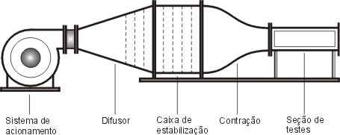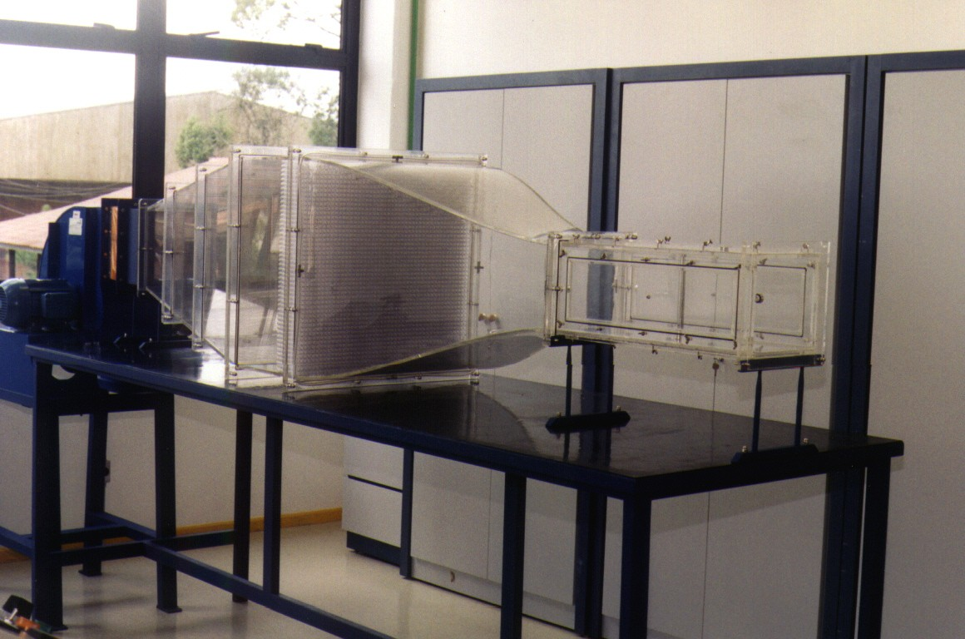
(a) (b)
Figura 1 – (a) Esquema do túnel aerodinâmico; (b) – Túnel aerodinâmico

A caixa de estabilização deve ser munida de uma colméia retificadora, que no presente caso foi fabricada com tubos de paredes finas de PVC cristal, que visa eliminar as rotações residuais que, por ventura, ainda perdurem no interior do escoamento. A colméia atua como outro manipulador de turbulência, eliminando as velocidades cruzadas e eventuais vórtices gerados pelo ventilador, que não tenham sido eliminados pela ação das telas. Na caixa de estabilização, a velocidade do fluxo torna-se muito baixa (próxima do zero) e a turbulência relativa é minimizada.
A contração é responsável pela uniformização das linhas de corrente, a fim de se conseguir um perfil uniforme na seção de testes e de baixa intensidade turbulenta e de camada limite de pequena espessura. Esta configuração de escoamento é de suma importância, para garantir uma boa qualidade nos resultados obtidos. A contração é, sem duvida, o elemento do túnel mais difícil de ser projetado e construído. Maiores detalhes sobre o dimensionamento de contrações podem ser encontrados no trabalho de Simões et al. (2002).
A seção de testes projetada para este equipamento é fechada, possuindo 500 mm de comprimento e área transversal quadrada, com 200x200 mm. As janelas laterais são intercambiáveis, atribuindo ao equipamento grande versatilidade, para a realização de uma ampla variedade de ensaios.

Agradecimentos: À SESu/MEC, à Fundunesp e à PROEX/UNESP

REFERÊNCIAS BIBLIOGRÁFICAS

Pope, A., Low speed wind tunnel testing, John Wiley and Sons, 1966.
Simões, A.C., Santos, F.J., Pelegrini, M. F., Carvalhal, R., Woiski, E. R. Modelagem matemática para a construção de um túnel de vento, in: Anais do IX Congresso Brasileiro de Estudantes de Engenharia Mecânica - CREEM, Itajubá-MG, agosto de 2002.

